MATERIAL SUPLEMENTAR
Perfil de humor de atletas de handebol na última semana da pré-temporada competitiva: sinal, ruído e sensibilidade dos marcadores
Este material reúne as análises complementares referidas no manuscrito principal, mantendo o mesmo conjunto de dados (27 atletas, 456 observações, coletas pré/pós). Atletas anonimizados (A01–A27).
S1. Estatística descritiva completa e distribuições
Tabela S1 – Estatística descritiva completa do humor e da fadiga na semana
Variável | M ± DP | Mediana [IIQ] | Mín.–Máx. | Ampl. | Assim. | % piso
Tensão | 1,42 ± 1,82 | 1,0 [2,0] | 0–8 | 8 | +1,44 | 47%
Depressão | 1,07 ± 2,45 | 0,0 [1,0] | 0–16 | 16 | +3,54 | 66%
Raiva | 1,67 ± 2,89 | 0,0 [2,0] | 0–15 | 15 | +2,06 | 61%
Vigor | 5,70 ± 3,32 | 6,0 [5,0] | 0–15 | 15 | +0,16 | 9%
Fadiga (BRUMS) | 5,41 ± 4,04 | 4,0 [6,0] | 0–16 | 16 | +0,64 | 10%
Confusão | 0,52 ± 1,27 | 0,0 [0,0] | 0–8 | 8 | +3,25 | 78%
PTH/TMD | 4,39 ± 10,07 | 2,0 [11,0] | -12–52 | 64 | +1,45 | 0%
Fadiga física | 5,88 ± 2,46 | 6,0 [4,0] | 0–10 | 10 | -0,26 | 1%
Fadiga mental | 4,62 ± 2,85 | 5,0 [5,0] | 0–10 | 10 | +0,16 | 7%
Fonte: dados da pesquisa (2026).
Figura S1 – Histogramas de distribuição das cinco variáveis centrais
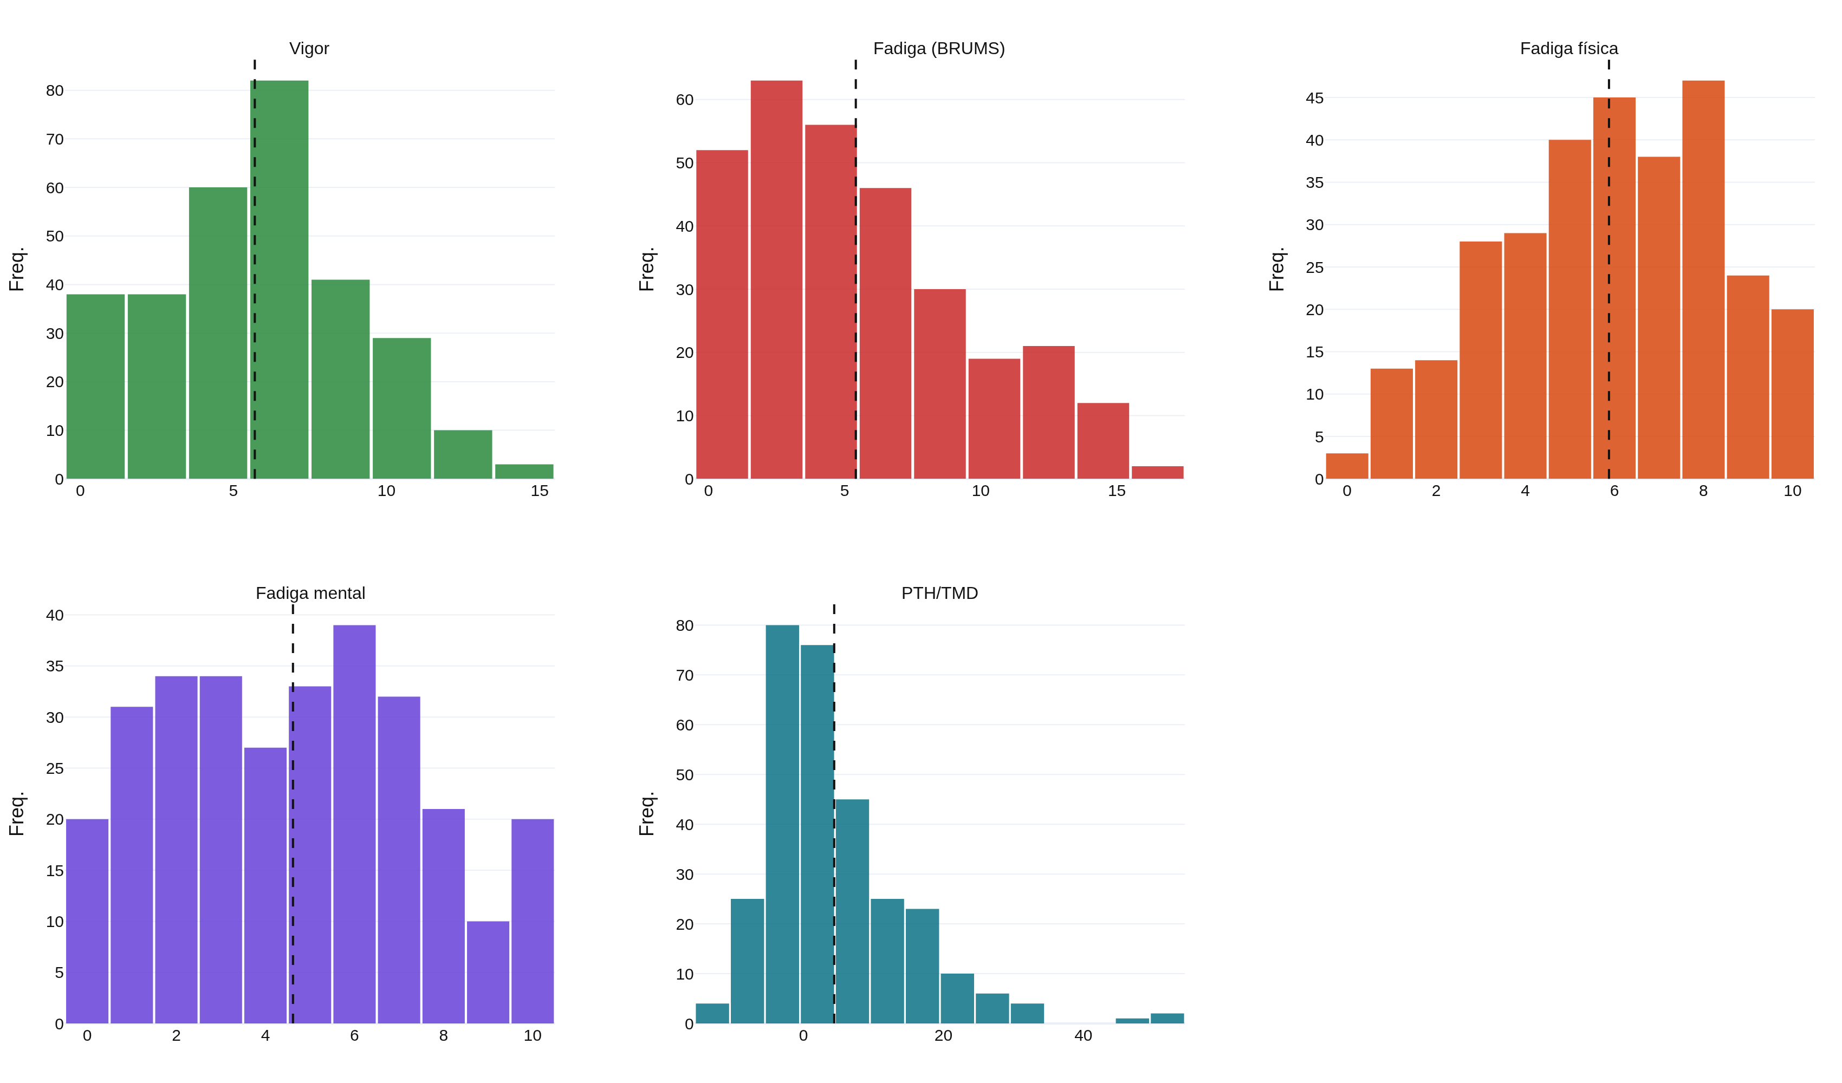
Fonte: elaborado pelos autores (2026).
Figura S2 – Diagramas de caixa por dia
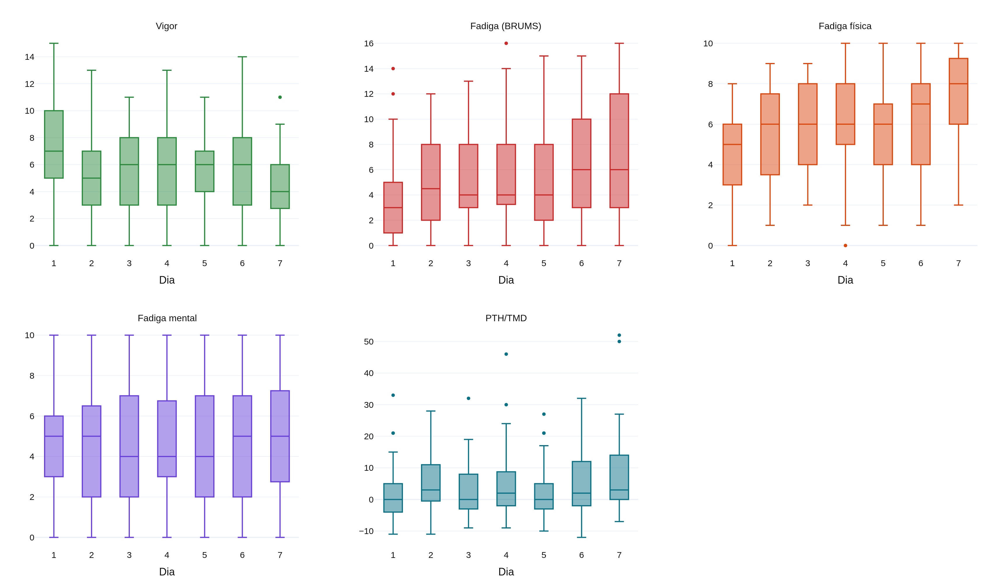
Fonte: elaborado pelos autores (2026).
S2. Tendência semanal (regressão linear)
Tabela S2 – Regressão linear ao longo da semana (coef./dia, R², p)
Variável | Coef./dia | R² | p
Vigor | -0,270 | 0,026 | 0,0052
Fadiga (BRUMS) | +0,409 | 0,040 | <0,001
Fadiga física | +0,388 | 0,097 | <0,001
Fadiga mental | +0,043 | 0,001 | 0,6038
PTH/TMD | +0,574 | 0,013 | 0,0511
Fonte: dados da pesquisa (2026).
Figura S3 – Regressão linear de cada variável ao longo da semana
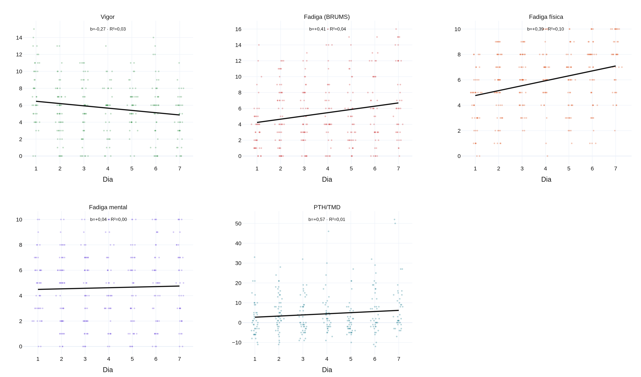
Fonte: elaborado pelos autores (2026).
S3. Comportamento da Perturbação Total do Humor (PTH/TMD)
Figura S4 – Trajetória, resposta pré/pós por dia e distribuição da PTH/TMD
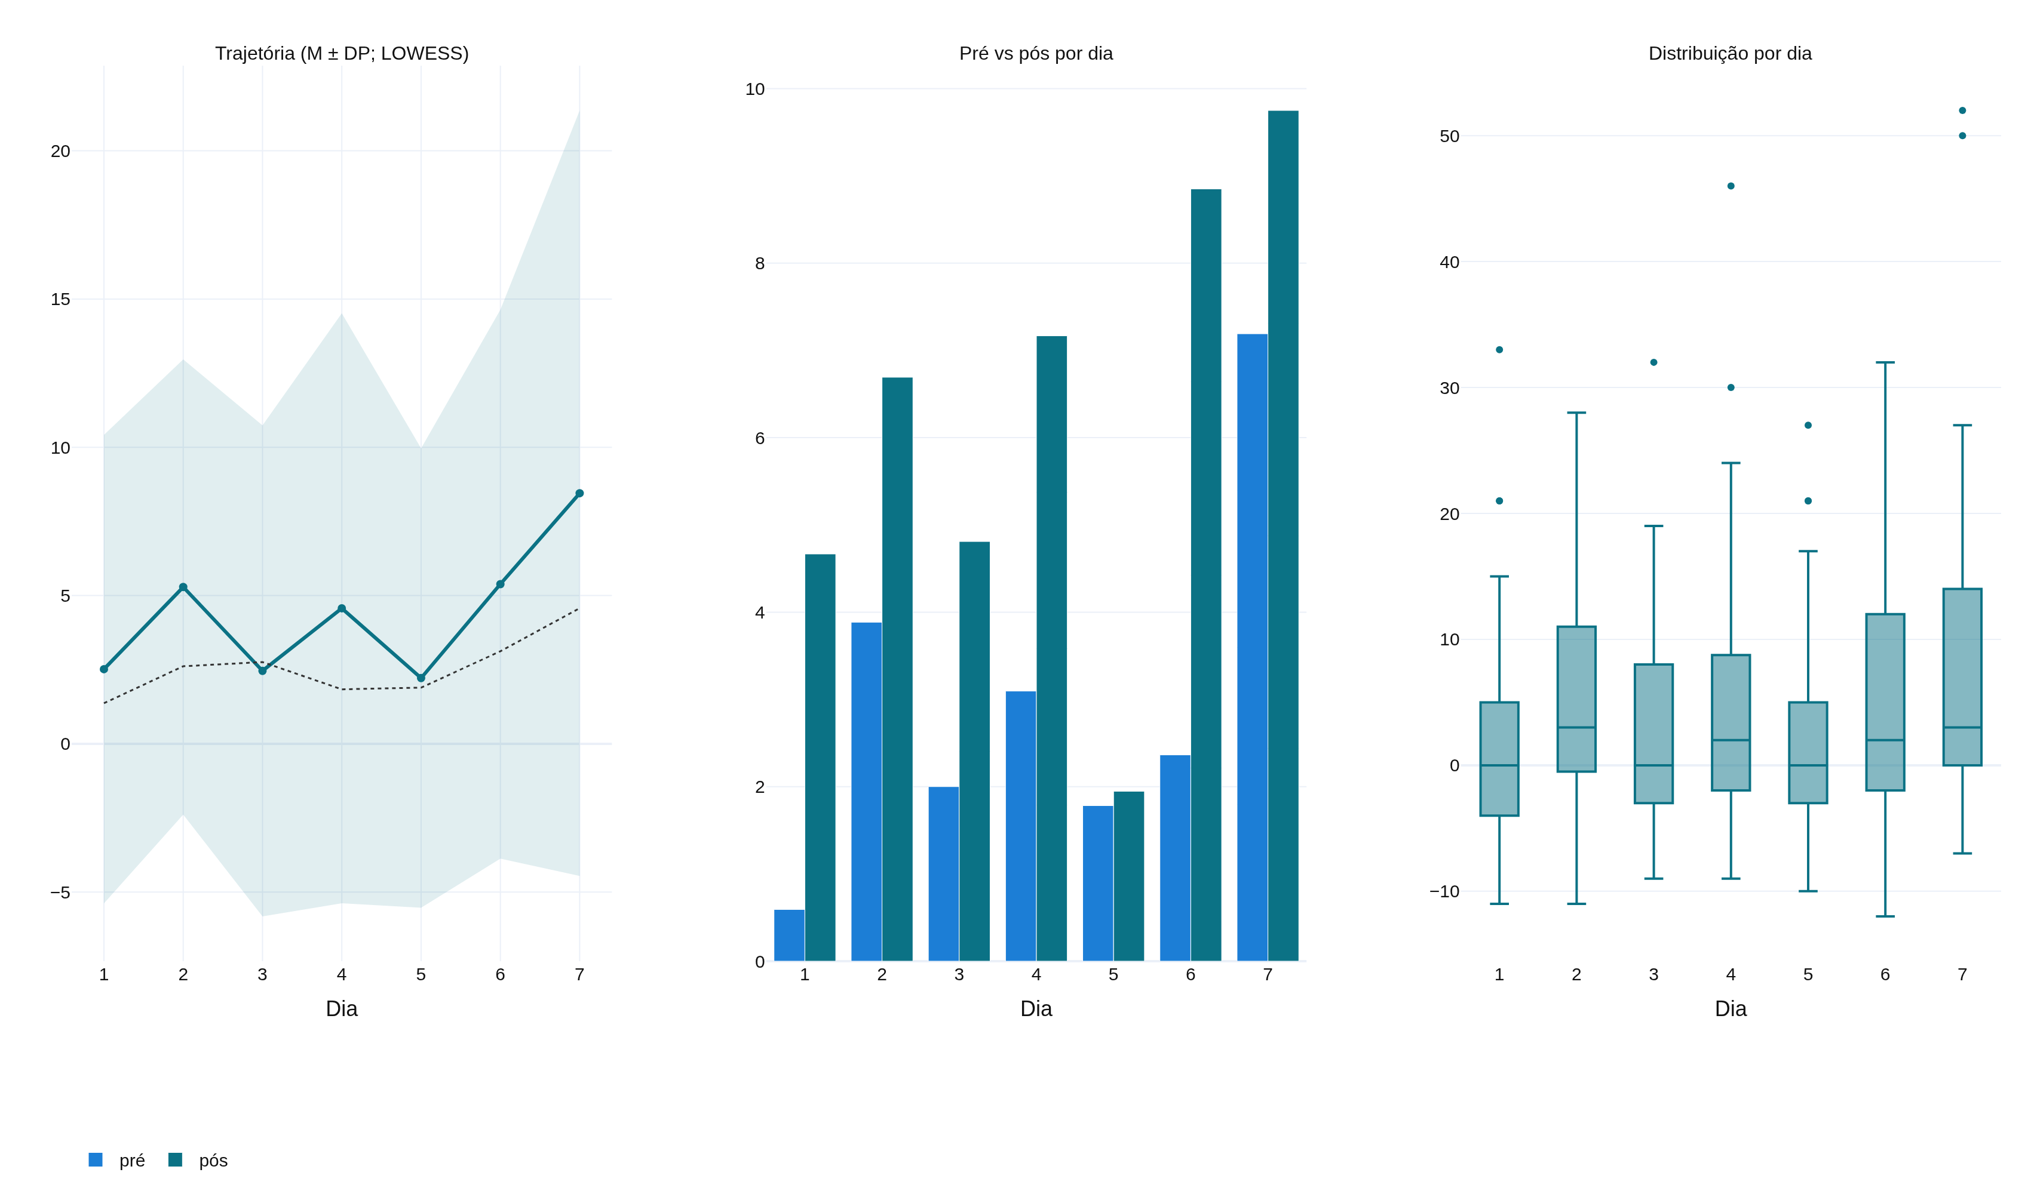
Fonte: elaborado pelos autores (2026).
S4. Limites, derivadas e ponto de inflexão
Tabela S3 – Limites, amplitude do sinal, fração da escala, dose acumulada e ponto de inflexão
Variável | Mín.–Máx. | Ampl. sinal | % escala | Dose (AUC) | Inflexão
Vigor | 0–15 | 3,33 | 17% | 33,7 | dia 4,1
Fadiga (BRUMS) | 0–16 | 3,39 | 17% | 32,5 | dia 3,7
Fadiga física | 0–10 | 3,30 | 33% | 35,5 | dia 4,1
Fadiga mental | 0–10 | 0,76 | 8% | 27,3 | n/d
PTH/TMD | -12–52 | 6,23 | 10% | 25,4 | dia 3,5
Fonte: dados da pesquisa (2026).
Figura S5 – Velocidade e aceleração por dia, para cada variável
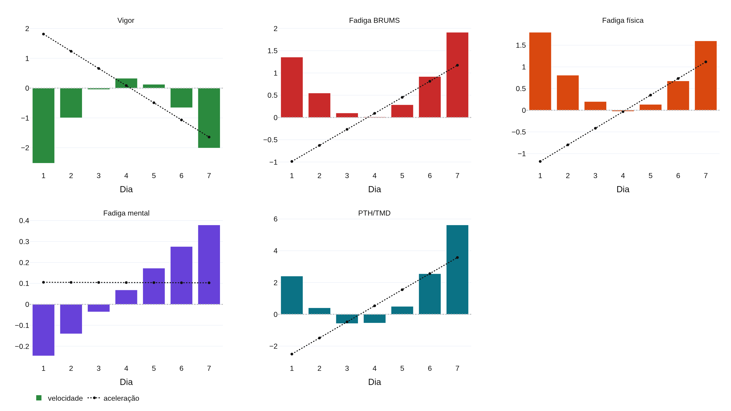
Fonte: elaborado pelos autores (2026).
S5. Decomposição de generalizabilidade, mudança confiável e dimensionalidade
Tabela S4 – Facetas (traço/estado/ruído), fidedignidade (ICC, Φ), heterogeneidade do declínio (DP das inclinações), autocorrelação e mudança confiável (RCI)
Variável | %Traço | %Estado | %Ruído | ICC | Φ | DP incl. | ACF(1) | %RCI
Vigor | 51% | 9% | 40% | 0,51 | 0,92 | 0,40 | +0,01 | 14%
Fadiga BRUMS | 54% | 5% | 41% | 0,54 | 0,94 | 0,46 | -0,08 | 19%
Fadiga física | 33% | 6% | 60% | 0,33 | 0,86 | 0,09 | -0,27 | 10%
Fadiga mental | 67% | 3% | 30% | 0,67 | 0,96 | 0,11 | -0,02 | 0%
PTH/TMD | 55% | 9% | 36% | 0,55 | 0,93 | 1,29 | -0,05 | 14%
Fonte: dados da pesquisa (2026).
Figura S6 – Decomposição em três facetas (estado, traço, ruído)
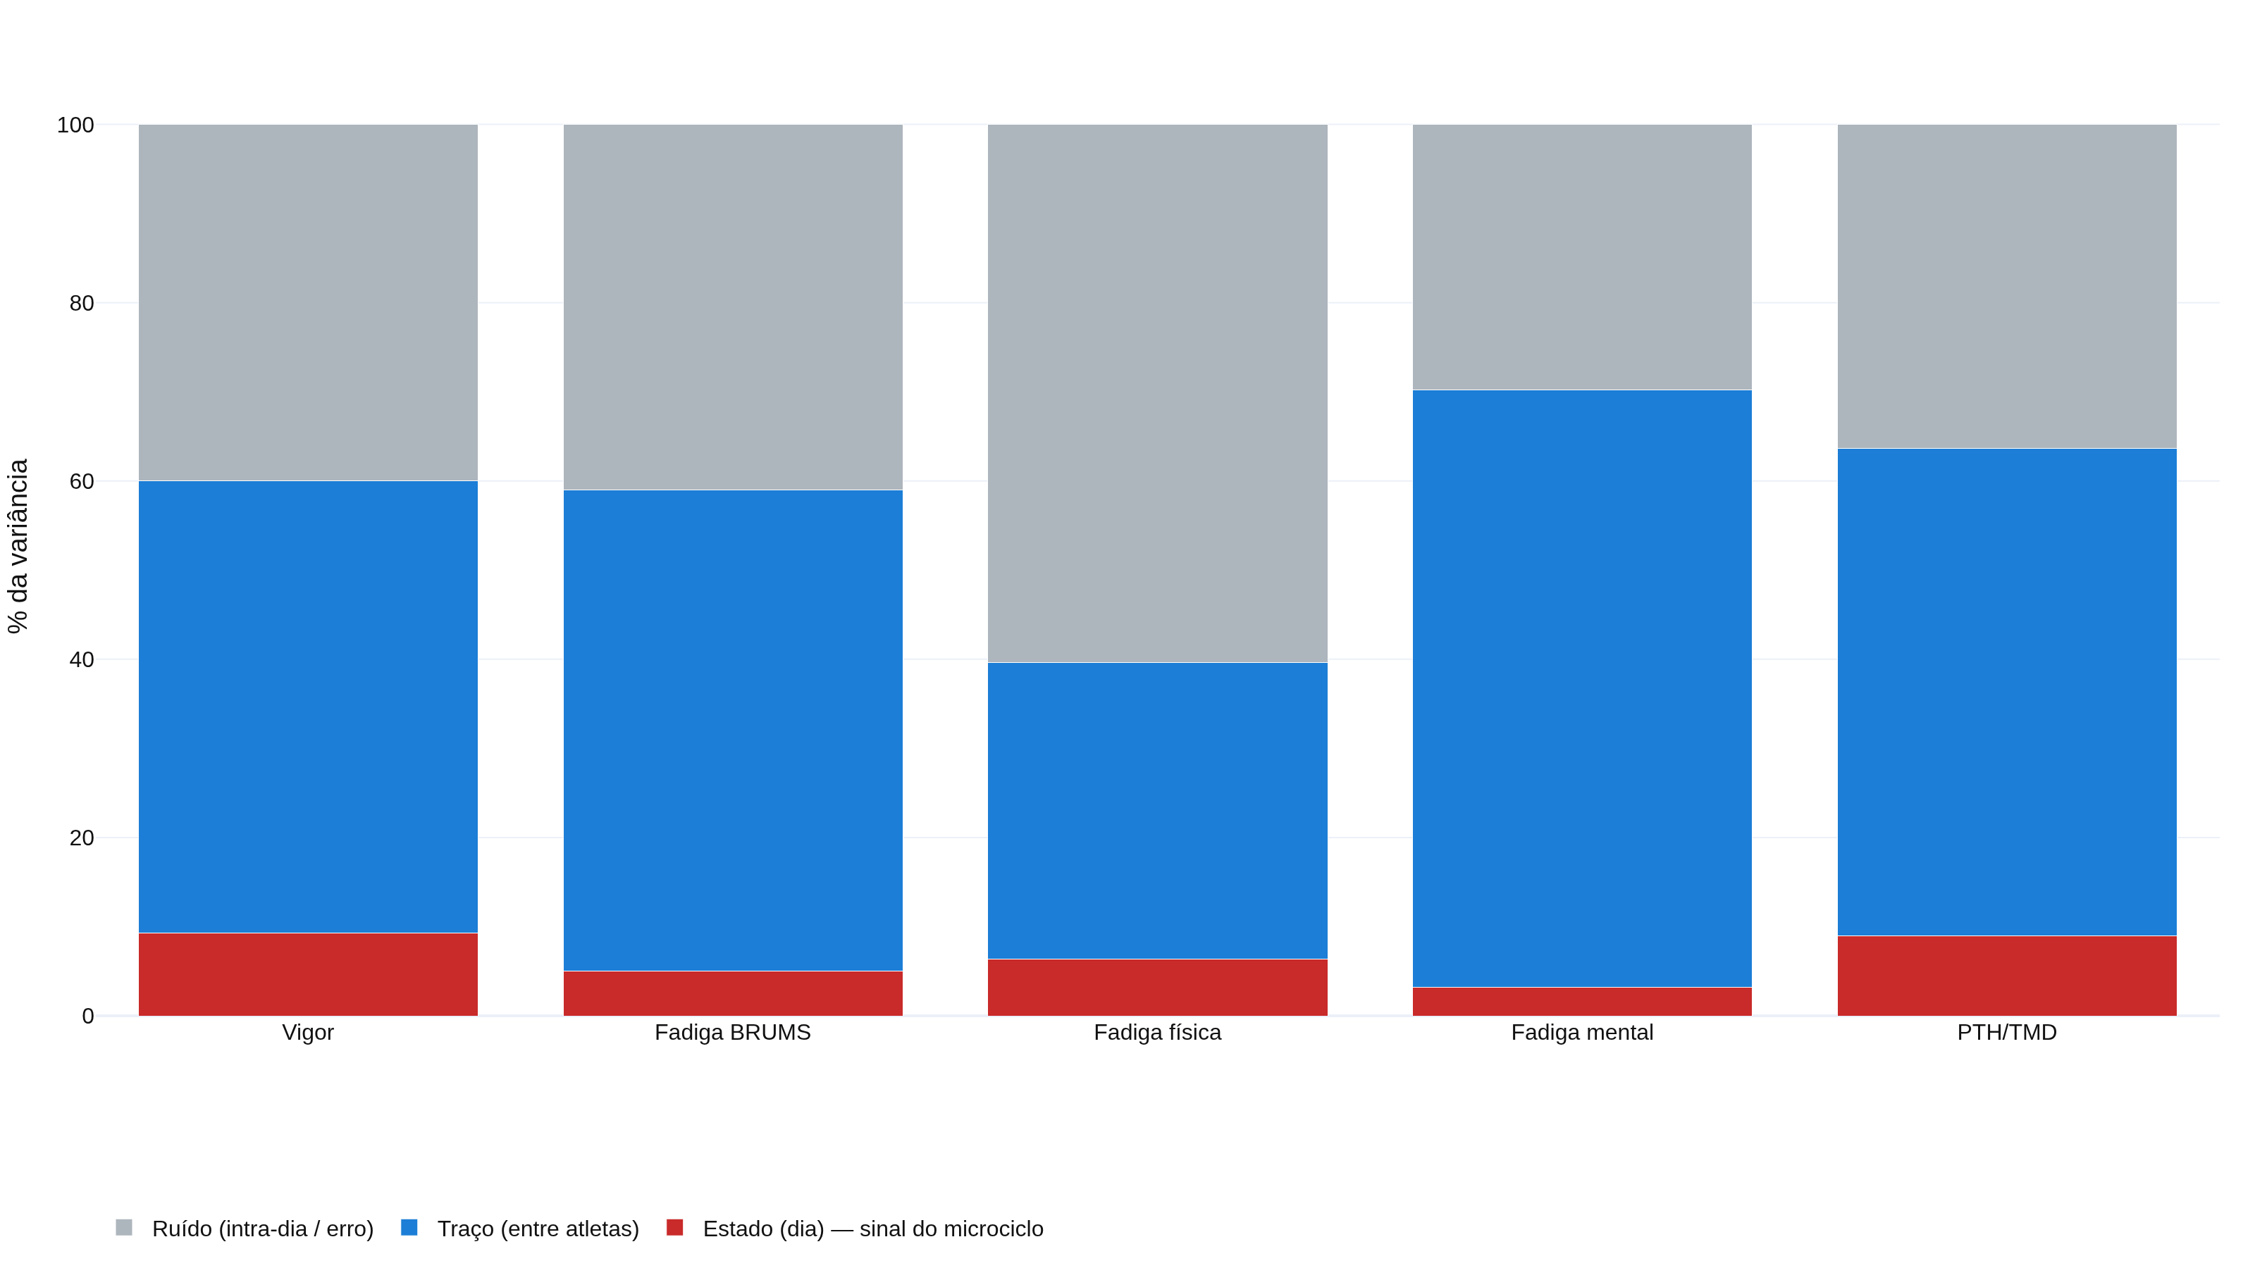
Fonte: elaborado pelos autores (2026).
Figura S7 – Variância explicada pelos componentes principais (BRUMS)
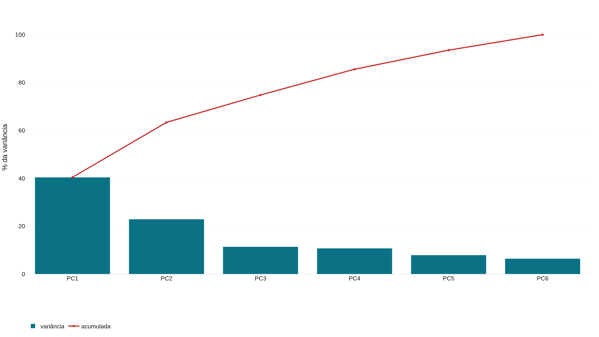
Fonte: elaborado pelos autores (2026).
S6. Modelo misto multivariado e correlações
Tabela S5 – Testes multivariados do efeito do microciclo (eixo energia–fadiga)
Teste | Estatística | p
Efeito conjunto do dia (LRT) | χ²(4) = 109,1 | p < 0,001
Hotelling T² (D1 vs D7) | F(4,17) = 18,17 | p < 0,001
D de Mahalanobis (D1→D7) | 2,02 | —
Fonte: dados da pesquisa (2026).
Figura S8 – Correlações entre-atletas (traço)
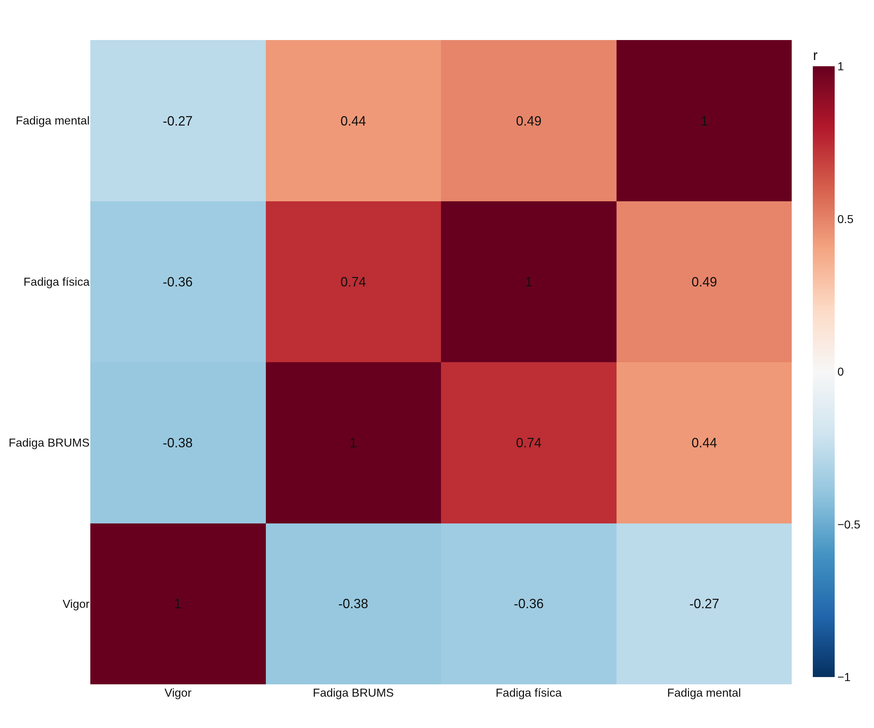
Fonte: elaborado pelos autores (2026).
Figura S9 – Correlação intra-atleta (rmcorr)
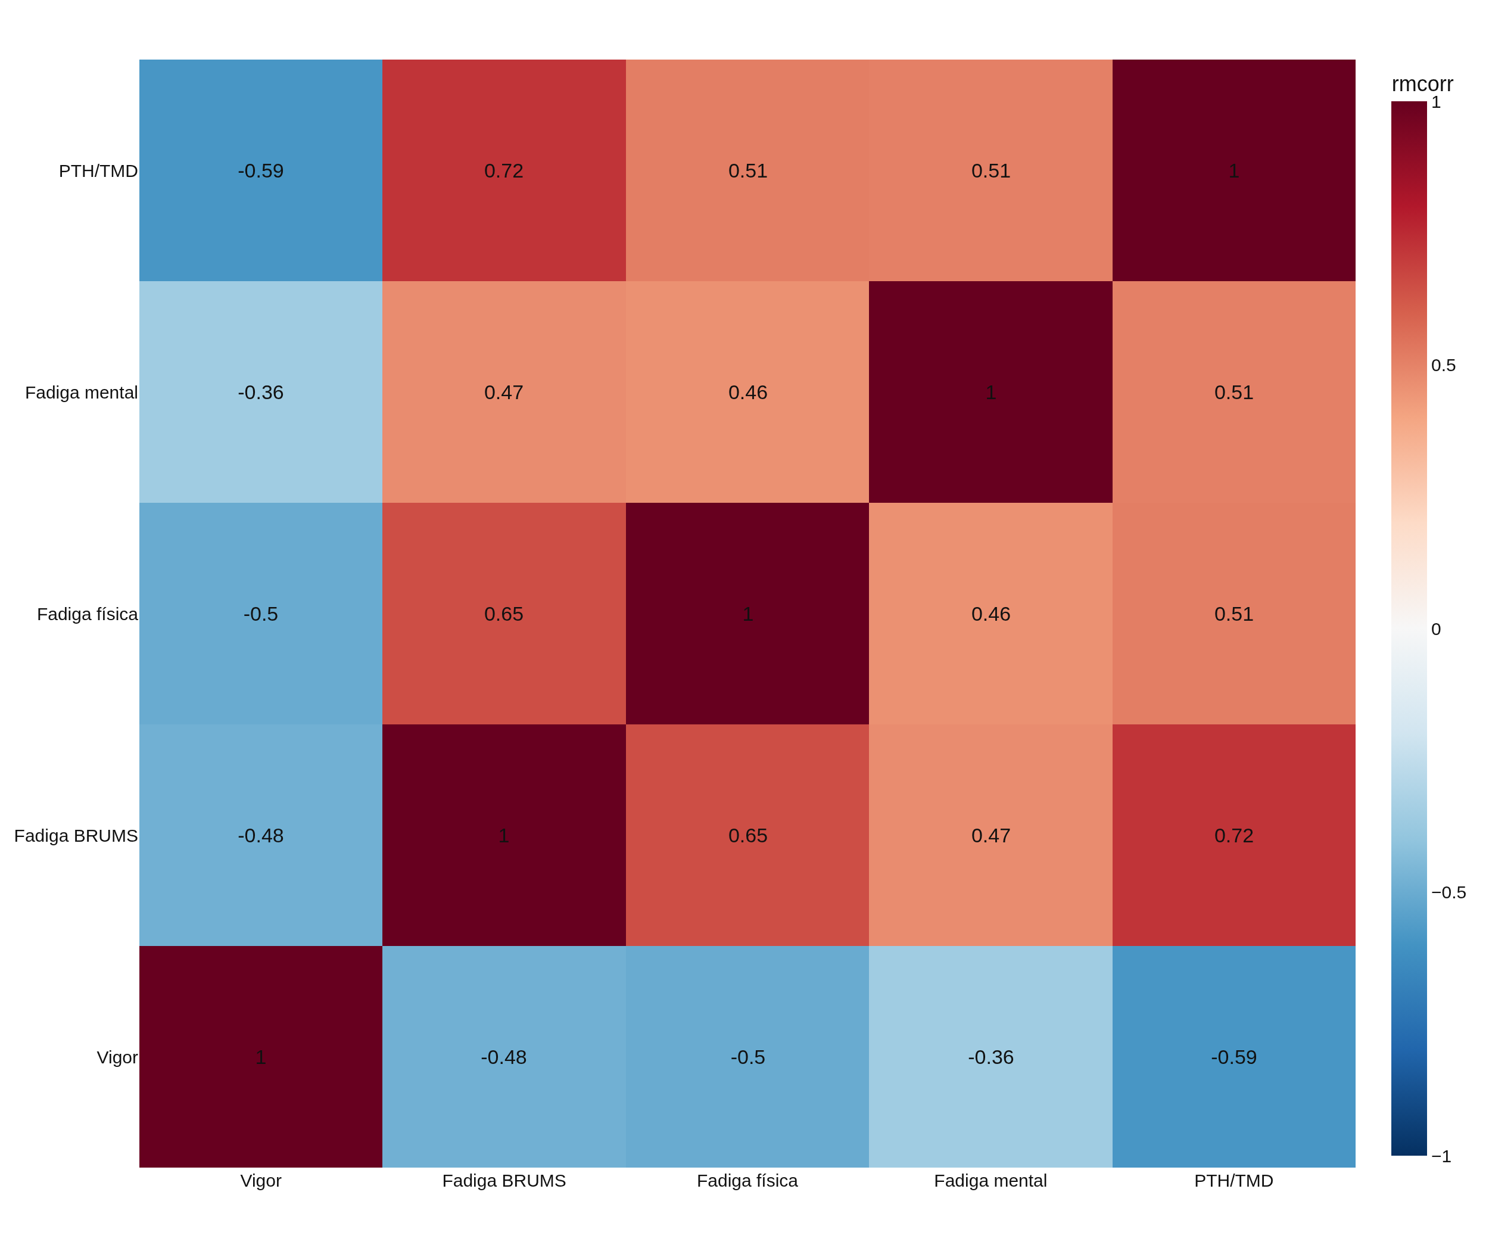
Fonte: elaborado pelos autores (2026).
S7. Análise fatorial confirmatória (6 fatores do BRUMS)
Tabela S6 – Índices de ajuste da AFC (estimação por máxima verossimilhança; 24 itens; observações aninhadas)
Índice | Valor
χ² (df) | 923 (237)
CFI | 0,864
TLI | 0,842
RMSEA | 0,080
SRMR | 0,084
Fonte: dados da pesquisa (2026).
S8. Ajuste alométrico e normalização por massa e por pico de velocidade
Tabela S7 – Ajuste alométrico da trajetória de fadiga (Y = a·diaᵇ)
Variável | a | b | R²
Fadiga física | 4,34 | 0,24 | 0,88
Fadiga BRUMS | 3,99 | 0,24 | 0,76
PTH/TMD | 2,59 | 0,35 | 0,22
Fonte: dados da pesquisa (2026).
Tabela S8 – Normalização alométrica: expoentes (b) e correlação (ρ) com a covariável, bruta → após normalização, por massa e por pico de velocidade (* p < 0,05; a queda de ρ para ≈ 0 confirma a remoção da dependência)
Variável | b massa | ρ massa (bruto→norm.) | b PV | ρ PV (bruto→norm.)
Fadiga física | +0,58 | +0,35 → -0,04 | -1,62 | -0,52* → -0,19
Fadiga BRUMS | +1,27 | +0,34 → -0,03 | -1,44 | -0,32 → -0,17
PTH/TMD | -0,00 | +0,06 → -0,02 | -4,18 | -0,22 → -0,21
Vigor | +0,15 | +0,16 → +0,02 | +2,18 | +0,48* → +0,09
Fonte: dados da pesquisa (2026).
A normalização alométrica ajusta cada variável pela covariável elevada a um expoente estimado (Y/massaᵇ e Y/PVᵇ). Pela massa corporal, os expoentes não atingiram significância e as correlações brutas foram fracas — as variáveis de humor e fadiga são essencialmente independentes do porte corporal, tornando a normalização por massa dispensável. Pela aptidão aeróbia (pico de velocidade do T-CAR), evidenciou-se um gradiente significativo: atletas mais aptos apresentaram menor fadiga física (ρ = −0,52; p < 0,05) e maior vigor (ρ = +0,48; p < 0,05), com expoentes negativos para as fadigas e positivo para o vigor. Portanto, o pico de velocidade — e não a massa — é a covariável relevante, e a normalização por PVᵇ produz um índice de fadiga ajustado à aptidão.
Figura S10 – Ajuste alométrico da trajetória de fadiga (linear e log-log)
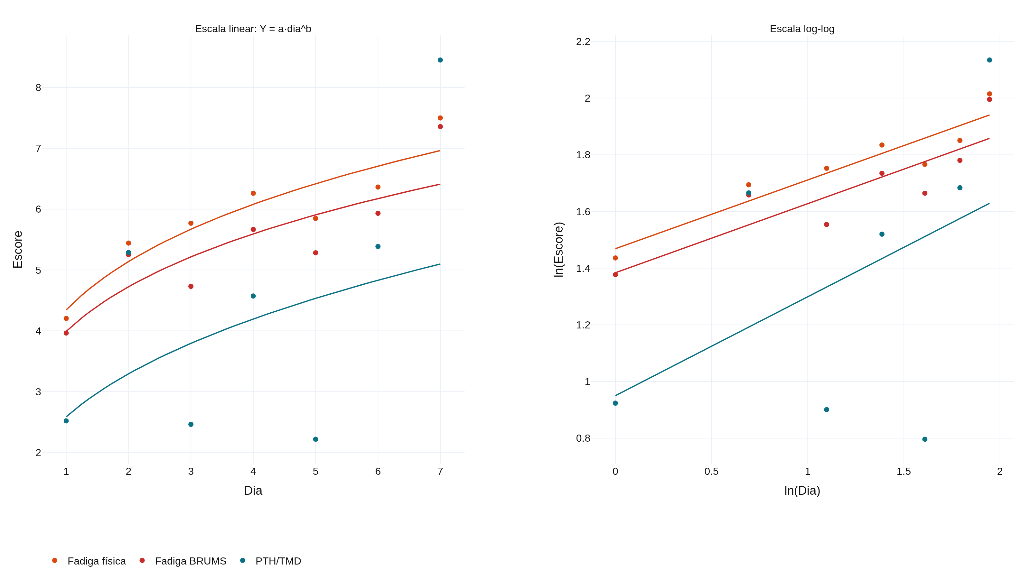
Fonte: elaborado pelos autores (2026).
Figura S11 – Relações alométricas (log-log) com a massa corporal (esq.) e com o pico de velocidade (dir.)
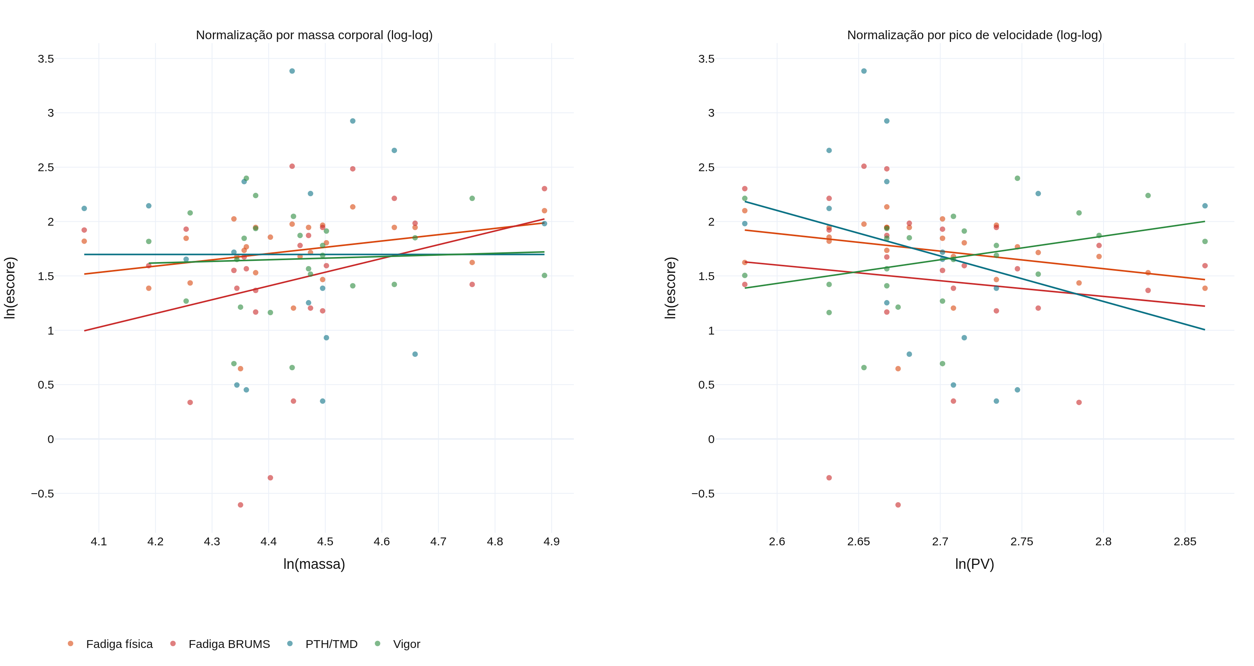
Fonte: elaborado pelos autores (2026).
Reprodutibilidade: todas as análises são reproduzíveis pelos scripts em Python do repositório; atletas anonimizados (A01–A27); nenhum dado bruto com identificação é distribuído.

